Forældrebestyrelsen
Hasselhuset 2024
Dorthe Veggerby (Formand)  Børn: Karl (Skovtrold), Liv (Hobbit)  Tlf.: 29 64 40 23  Mail: dorthe.johansen@gmail.com | 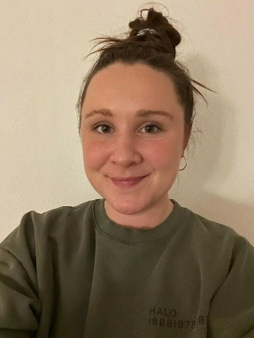  Nanna R. Rasmussen (Næstformand)  Børn: Erik Ståle (Skovtrold),  Esther (Hobbit)  Tlf.: 60 22 38 04  Mail: nannaroende@hotmail.com | 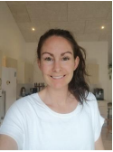  Simone S. Blaabjerg (Medlem)  Børn: Laurits (1. klasse), Alma (Gigant), Konrad (Skovtrold)  Tlf.: 22 47 02 48  Mail: simonesandblaabjerg@gmail.com | 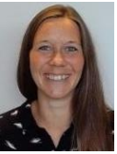  Ditte Kisbye (Medlem)  Børn: Axel (2. klasse), Ellen (Gigant), Dagmar (Hobbit, maj 2024)  Tlf.: 24 20 92 12  Mail: ditte_kisbye@yahoo.dk
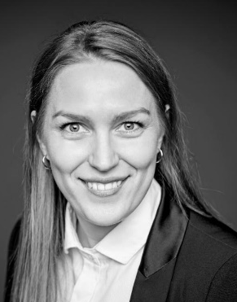  Frederikke Schlitterlau (Medlem)  Børn: Oliver (Skovtrold),  Lara (Dagpleje)  Tlf.: 31 20 30 41  Mail: fs92@hotmail.com | 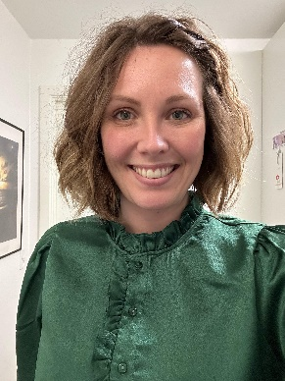  Anja K. Broen (Suppleant)  Børn: Malte (Trold)  Tlf.: 26 11 13 74  Mail: Anja_296@hotmail.com | 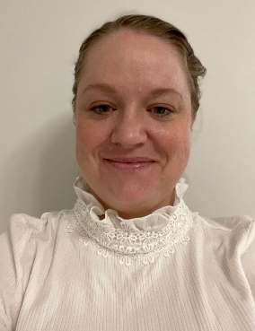  ‘  Louise Holmen (Suppleant)  Børn: Dirch (Trold)  Tlf.: 23 37 60 44  Mail: Loluholmen@gmail.com

